Тема: «Носит одуванчик желтый сарафанчик». Для 6,7 группы
Техника: метод тычка жесткой полусухой кистью.

Цель:
Познакомить детей с техникой рисования методом тычка жесткой полусухой кистью; закрепить названия основных цветов (желтый, зеленый); развивать эстетические представления.
Оборудование:
Картинки с изображением одуванчика.
Желтая гуашь или акварель, листы бумаги, оборудование для рисования.

Ход занятия:
Весна окончательно вступила в свои права, и как бы не злилась зима, ее время закончилось. И все цветет, начинают появляться цветочки

Послушайте стихотворение:
Уронило солнце
Лучик золотой.
Вырос одуванчик -
Первый молодой!
У него чудесный,
Золотистый цвет,
Он большого солнца,
Маленький портрет!

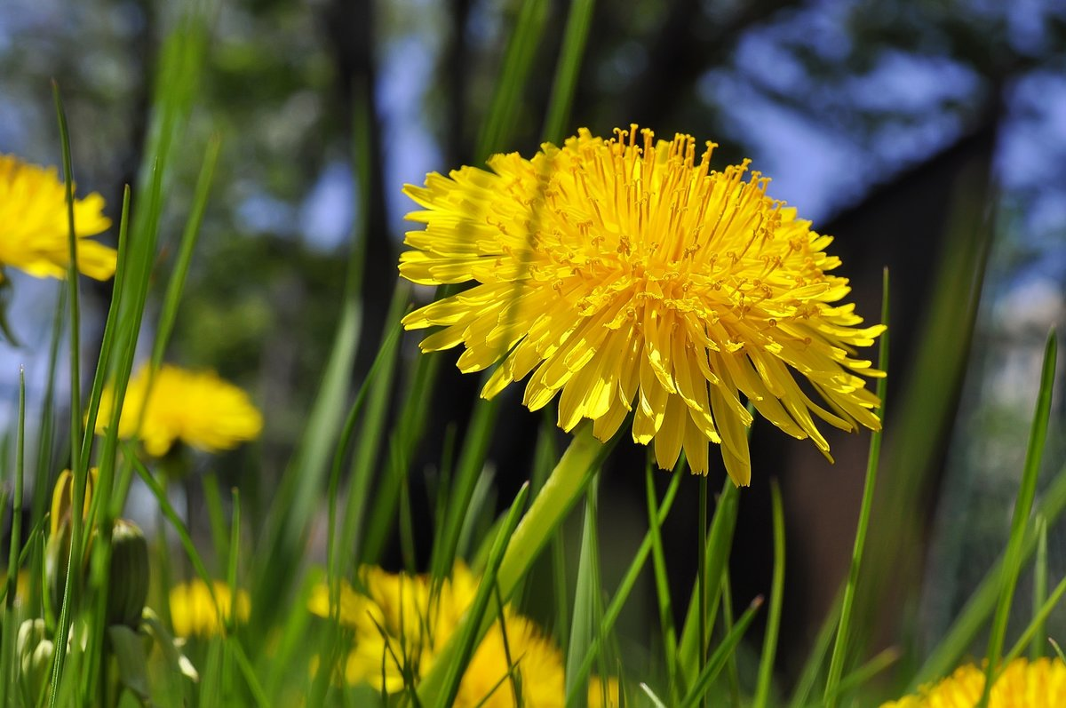

Одуванчик одним из первых появляется весной, словно желтое солнышко в молодой зеленой траве.

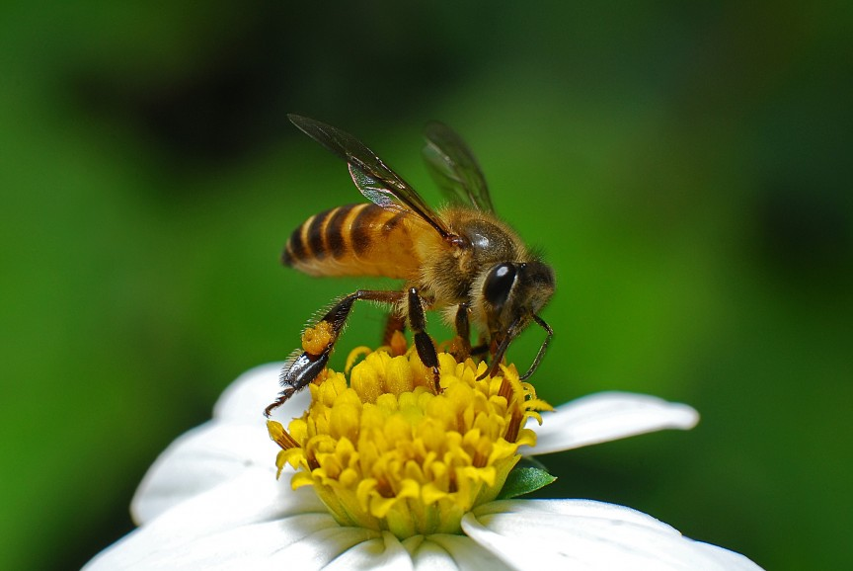

Пчелка узнала, что у нас появился одуванчик. Она рано проснулась, а цветы еще нигде не расцвели. Пчелке так хочется нектара попробовать. Вот она к нам и прилетела, но прилетела она к нам не одна, со своими друзьями – пчелками.
Насекомым так хочется цветочного нектара. Где нам его взять?
- Нарисовать.
1.Берём кисточку, окунаем ворс кисточки в краску, лишнюю краску снимаю об край баночки,
2.Рисуем зелёной краской полянку.
3.Промываем кисть и затем набираем краску жёлтого цвета, кисточку прикладываем всем ворсом и так по кругу.
4.Кисточки сполосните, наберите зелёную краску. Рисуем стебельки

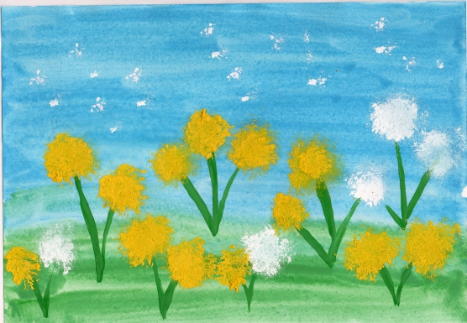

Вот сколько цветов выросло на нашей полянке. Пчелка радуется, говорит вам спасибо.

